机动过程虚拟实验系统机动环境模块

关键技术

# 路面不平度的理论基础

## 傅立叶变换对

$$X\left(f\right)=F\left[x\left(t\right)\right]= \int_{-∞}^{+∞}{x(t)e^{-2πftj}dt}$$

$$x\left(t\right)=F^{-1}\left[X\left(f\right)\right]= \int_{-∞}^{+∞}{X(f)e^{2πftj}df}$$

满足绝对可积条件

$$\int_{-∞}^{+∞}{\left|x\left(t\right)\right|dt<+∞}$$

## 傅立叶变换类型

|  |  |  |
| --- | --- | --- |
| 类型 | 时间 | 频率 |
| 连续傅立叶变换 | 连续，非周期性 | 连续，非周期性 |
| 傅立叶级数 | 连续，周期性 | 离散，非周期性 |
| 离散时间傅立叶变换 | 离散，非周期性 | 连续，周期性 |
| 离散傅立叶变换 | 离散，周期性 | 离散，周期性 |

## 离散傅立叶变换

离散傅里叶变换（DFT），是连续傅里叶变换在时域和频域上都离散的形式，将时域信号的采样变换为在离散时间傅里叶变换（DTFT）频域的采样。在形式上，变换两端（时域和频域上）的序列是有限长的，而实际上这两组序列都应当被认为是离散周期信号的主值序列。即使对有限长的离散信号作DFT，也应当将其看作经过周期延拓成为周期信号再作变换。在实际应用中通常采用快速傅里叶变换FFT以高效计算DFT。

   为了在科学计算和数字信号处理等领域使用计算机进行傅里叶变换，必须将函数 $x_{n}$ 定义在离散点而非连续域内，且须满足有限性或周期性条件。离散傅里叶变换（DFT）表示为下面的求和形式：

$$X_{k}=\sum_{m=0}^{N-1}{x_{m}e^{-\frac{2πkm}{N}j}} k=0,1,…,N-1$$

$$x_{m}=\sum_{k=0}^{N-1}{X_{k}e^{\frac{2πkm}{N}j}} m=0,1,…,N-1$$

## 路面功率谱密度

大量的试验测量表明， 路面不平度在频域内是具有零均值、各态历经的平稳 Gauss 随机过程，在时域内是各态历经的平稳随机过程， 设 $x(t)，t∈[0,+∞)$ 是一个各态历经的平稳

随机过程，显然它不能满足绝对可积条件，所以*x*(*t*)不存在傅立叶变换，为此引入一个辅助函数

$x_{T}\left(t\right)=\left\{\begin{aligned}x\left(t\right), 0≤t≤T \\ 0, t<0 或 t>T\end{aligned}\right.$

显然 $x_{T}\left(t\right)$ 满足绝对可积条件存在傅立叶变换，即

$$X_{T}\left(f\right)=F\left[x_{T}\left(t\right)\right]= \int_{-∞}^{+∞}{x_{T}(t)e^{-2πftj}dt}$$

$$x_{T}\left(t\right)=F^{-1}\left[X_{T}\left(f\right)\right]= \int_{-∞}^{+∞}{X(f)e^{2πftj}df}$$

当 $T→+∞$ 时， $x_{T}\left(t\right)→x\left(t\right)$，根据随机振动理论可知， $x(t)，t∈[0,+∞)$ 的功率谱密度函数为

$$S_{X}\left(f\right)=\lim_{T→+∞}{\frac{1}{T}}{|X_{T}\left(f\right)|}^{2}=\lim_{T→+∞}{\frac{1}{T}}{\left|\int_{0}^{T}{x_{T}(t)e^{-2πftj}dt}\right|}^{2}$$

其中 $f∈(-∞,+∞)$。

以上分析的功率谱密度为双边谱密度，即对*f*的正负值均有定义。在工程实际中，由千*f*<0 无意义，所以常根据 $S_{X}\left(f\right)$ 的偶函数性质，把负频率范围的谱密度折算到正频率范围内，从而得到单边谱密度 $G_{X}\left(f\right)$，即

$$G_{X}\left(f\right)=\left\{\begin{aligned}2S_{X}\left(f\right) f≥0 \\ 0 f<0\end{aligned}\right.$$

$$G_{X}\left(f\right)=\lim_{T→+∞}{\frac{2}{T}}{\left|\int_{0}^{T}{x_{T}\left(t\right)e^{-2πftj}dt}\right|}^{2}(f≥0)$$

实际中T为有限长度， $G_{X}\left(f\right)$ 可以近似表示为

$G_{X}\left(f\right)=\frac{2}{T}{\left|\int_{0}^{T}{x_{T}\left(t\right)e^{-2πftj}dt}\right|}^{2}(f≥0)$ (1)

若对x(t)采样参数分别为时间间隔($∆t$)、采样点数(N)、总采样时间(T)

T=N $∆t$

则其离散傅立叶变换的频率分辨率为 $∆f$，即相临两点的频率差．

$∆f=\frac{1}{T}=\frac{1}{N∆t}$

式 $G_{X}\left(f\right)=\frac{2}{T}{\left|\int_{0}^{T}{x_{T}\left(t\right)e^{-2πftj}dt}\right|}^{2}(f≥0)$ (1)相应的离散形式为

$$G_{X}\left(f_{k}\right)=\frac{2}{N∆t}{\left|\sum_{m=0}^{N-1}{x(m∆t)e^{-2πf_{k}m∆tj}∆t}\right|}^{2}$$

其中

$f_{k}=k∆f=\frac{k}{N∆t}$

则有

$$G_{X}\left(f_{k}\right)=G_{X}\left(k\right)=\frac{2}{N∆t}{\left|\sum_{m=0}^{N-1}{x\left(m∆t\right)e^{-2πf_{k}m∆tj}∆t}\right|}^{2}$$

$$=\frac{2}{N∆t}{\left|\sum_{m=0}^{N-1}{x\left(m∆t\right)e^{-\frac{2πkm}{N}j}∆t}\right|}^{2}$$

$$=\frac{2∆t}{N}{\left|\sum_{m=0}^{N-1}{x_{m}e^{-\frac{2πkm}{N}j}}\right|}^{2}$$

$$=\frac{2∆t}{N}{\left|X_{k}\right|}^{2}$$

则有

${G_{X}\left(f_{k}\right)=G}_{x}\left(k\right)=\frac{2∆t}{N}{\left|X_{k}\right|}^{2}$ (2)

其中 $x_{m}(m=0，1，…，N-1)$ 为 $x(t)$ 的离散采样点， $X_{k}$ 为 $x_{n}$ 的离散傅立叶变换 ，即幅值谱

$$X_{k}=\sum_{m=0}^{N-1}{x_{m}e^{-\frac{2πkm}{N}j} k=0,1,…,N-1}$$

$$x_{m}=\sum_{k=0}^{N-1}{X_{k}e^{\frac{2πkm}{N}j}} m=0,1,…,N-1$$

## 采样参数选择

以上建立了离散的时间信号与离散形式的功率谱密度之间的关系、按照式(2)便可得到功率谱密度 $G_{X}\left(f_{k}\right)$。但是若采样的时间间隔 $∆t$ 选取得不合理将产生频率混叠效应。 采样总时间T（T=N $∆t$）不合理将影响频率分辨率，从而产生较大误差。若 $G_{X}\left(f_{k}\right)$ 需要的最小频率和最大频率分别为 $f_{l}$ 和 $f_{u}$，根据采样定理可知，若使 $G_{X}\left(f_{k}\right)$ 及 $X_{k}$ 不发生频率混叠，应有

$$∆t≤\frac{1}{2f_{u}}$$

另外，频率间隔，即频率分辨率为

$$∆f=\frac{1}{T}=\frac{1}{N∆t}$$

鉴于实际中最小频率 $f_{l}$ >0， $f_{l}$ 应满足

$$f_{l}≥∆f$$

由以上可知总采样时间T（$T=N∆t$）和采样点数N应满足

$$T≥\frac{1}{f_{l}}，N≥\frac{1}{∆tf_{l}}$$

$$f_{u}≤\frac{1}{2∆t}=\frac{N}{2T}=\frac{N}{2}∆f$$

对具有N个数据的离散的时域信号 $x_{m}(m=0，1，…，N-1)$ 而言，其离散傅立叶变换也是N个数据，相邻两个数据对应的频率差为 $∆f$， $X_{k}$ 或 $G_{X}\left(k\right)$ 的第 $\frac{N}{2}+1$ 个点（$k=\frac{N}{2}$）对应的频率为 $\frac{N}{2}∆f$。而不发生频率混叠时 $G_{X}\left(k\right)$ 的最大频率为 $f_{u}=\frac{N}{2}∆f$．可见的 $G_{X}\left(k\right)$ 中*k*取值应为

$$k=0,1,…,\frac{N}{2}$$

## 离散空间傅立叶变换

以上讨论了由离散的时域信号 $x_{m}$ 得到其功率谱密度 $G_{X}\left(k\right)$ 的过程，若 $x_{m}(m=0，1，…，N-1)$ 不是时域信号而是路面不平度数据，其功率谱密度的求解方法与上述完全相同，只是上述的总采样时间T对应总距离L，时间采样间隔 $∆t$ 对应空间采样间隔 $∆l$，时间频率*f*对应空间频率n。

$$L=N∆l$$

$$∆l≤\frac{1}{2n_{u}}$$

$$L≥\frac{1}{n_{l}}，N≥\frac{1}{∆ln_{l}}$$

$$n_{u}≤\frac{1}{2∆l}=\frac{N}{2L}=\frac{N}{2}∆n$$

## 功率谱密度的表示方法

根据国际标准化组织文件ISO/TC108/SC2N67中提出的《路面不平度表示方法草案》和国内由长春汽车研究所起草的 GB 7031 《车辆振动输入——路面平度表示》标准，两个文件均建议路面功率谱密度用下式作为拟合表达式：

$$G_{X}\left(n\right)=G_{X}\left(n_{0}\right){(\frac{n}{n_{0}})}^{-w}$$

式中，*n*的带宽为（$n_{l}$， $n_{u}$）， $n_{l}$ 和 $n_{u}$ 分别为有效频率的下限和上限；(=0.1 m-1）为参考空间频率； $G_{X}\left(n_{0}\right)$ 为参考空间频率 $n_{0}$ 下的路面功率谱密度，称为路面不平度系数， 其值取决于公路的路面等级；W 为频率指数，为双对数坐标上斜线的频率，它决定路面功率谱密度的频率结构。取W = 2，=0.011 m-1，=2.83 m-1。

上述两个文件还提出了把路面的不平度分为8 级。表1 即为分等级的路面标准，它规定了各级路面不平度系数Gq(n0)的几何平均值，也列出了在0.0011m-1< n < 2.83 m-1 范围路面不平度相应的均方根值的几何平均值。

|  |  |  |
| --- | --- | --- |
| 路面等级 | Gq(n0)/(10-6m3)  （n0=0.1m-1） | σq /(10-3m)  0.011m-1<n<2.83m-1 |
| 几何平均值 | 几何平均值 |
| A | 16 | 3.81 |
| B | 64 | 7.61 |
| C | 256 | 15.23 |
| D | 1024 | 30.45 |
| E | 4096 | 60.90 |
| F | 16384 | 121.80 |
| G | 65536 | 243.61 |
| H | 262144 | 487.22 |

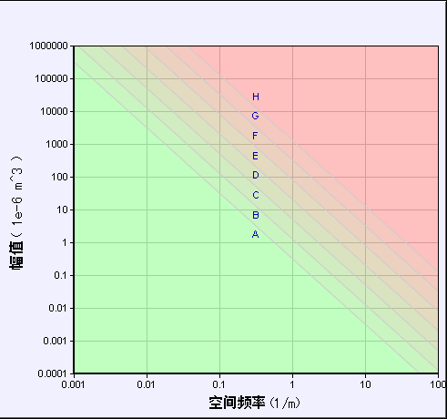

|  |  |  |  |  |  |  |
| --- | --- | --- | --- | --- | --- | --- |
| *路面等级* | *不平度系数*/(10-6m3) | | | *标准偏差*/(10-3m) | | |
| *下限* | *几何平均值* | *上限* | *下限* | *几何平均值* | *上限* |
| A | 8 | 16 | 32 | 2.69 | 3.81 | 5.38 |
| B | 32 | 64 | 128 | 5.38 | 7.61 | 10.77 |
| C | 128 | 256 | 512 | 10.77 | 15.23 | 21.53 |
| D | 512 | 1 024 | 2 048 | 21.53 | 30.45 | 43.06 |
| E | 2 048 | 4 096 | 8 192 | 43.06 | 60.90 | 86.13 |
| F | 8 192 | 16 384 | 32 768 | 86.13 | 121.80 | 172.26 |
| G | 32 768 | 65 536 | 131 072 | 172.26 | 246.61 | 344.52 |
| H | 131 072 | 262 144 | 524 288 | 344.52 | 487.22 | 689.04 |

表一

## 路面不平度求解

由 ${G_{X}\left(n_{k}\right)=G}_{x}\left(k\right)=\frac{2∆l}{N}{\left|X_{k}\right|}^{2}$ 得到：

$$\left|X_{k}\right|=\sqrt{\frac{N}{2∆l}G_{X}\left(n_{k}\right)} ( k=0,1,…,\frac{N}{2})$$

其中

$n_{k}=k∆n$, $∆l≤\frac{1}{2n_{u}}$, $L≥\frac{1}{n_{l}}，N≥\frac{1}{∆ln_{l}}$

由上式得到的只是离散傅立叶变换的模值．而 $X_{k}$ 是复数，若相角为 $φ_{k}$,则有

$$X_{k}=\left|X_{k}\right|e^{{jφ}_{k}} ( k=0,1,…,\frac{N}{2})$$

其中 $φ_{k}$ 服从平均分布，在 $(0，2π)$ 范围内随机选取。

由上述可知，对具有N个数据的离散信号 $x_{m}(m=0，1，…，N-1)$, 其离散傅立叶逆变换有N个数据．但在计算其功率谱密度时只需其离散傅立叶变换的前 $\frac{N}{2}+1$ 个数据。现在利用式 $\left|X_{k}\right|=\sqrt{\frac{N}{2∆l}G_{X}\left(n_{k}\right)} ( k=0,1,…,\frac{N}{2})$、 $X_{k}=\left|X_{k}\right|e^{{jφ}_{k}} ( k=0,1,…,\frac{N}{2})$ 得到了其离散傅立叶变换的前 $\frac{N}{2}+1$ 个数据．所以若要通过离散傅立叶逆变换得出离散信号 $x_{m}(m=0，1，…，N-1)$，就必须补齐其离散傅立叶变换的后半部分数据。补齐过程要根据离散傅立叶变换的特性进行。

对任意一个具有N个数据点的离散信号来说，其离散傅立叶变换是个复数．且

$$X_{k}=\sum_{m=0}^{N-1}{x_{m}e^{-\frac{2πkm}{N}j} (k=0,1,…,N-1)}$$

由上式可看出： $X_{0}$ 是实数．且

$$X_{0}=\sum_{m=0}^{N-1}{x_{m} \left(k=0,1,…,N-1\right)}$$

若离散信号经过了零均值化，则 $X_{0}=0$； $X_{1}$ 与 $X_{N-1}$, $X_{2}$ 与 $X_{N-2}$,…, $X_{\frac{N}{2}-1}$ 与 $X_{\frac{N}{2}+1}$ 分别互成共轭。离散傅立叶变换对应的最大频率为 $\frac{N}{2}∆f$．为不发生频率混叠现象常使 $f_{u}≤\frac{1}{2∆t}=\frac{N}{2T}=\frac{N}{2}∆f$，所以有 $X_{\frac{N}{2}}=0$。根据离散傅立叶变换数据的上述特性，对由式 $$X_{k}=\left|X_{k}\right|e^{{jφ}_{k}} ( k=0,1,…,\frac{N}{2})$$

得到的 $\frac{N}{2}+1$ 个离散傅立叶变换值 $X_{k} ( k=0,1,…,\frac{N}{2})$ 进行补齐，于是得到

$$X_{k} ( k=0，1，…，\frac{N}{2}，\frac{N}{2}+1，…，N-1)$$

对 $X_{k}$ 进行离散傅立叶逆变换便得到路面不平度

$$x_{m}=\sum_{k=0}^{N-1}{X_{k}e^{\frac{2πkm}{N}j}} m=0,1,…,N-1$$

由上述获得路面不平度的过程是其计算功率谱密度的逆过程，所以理论上可以保证所得路面不平度的功率谱密度与给定的功率谱密度准确一致。

# 实测路面不平度等效重构

实际路面数据采集过程中，只能采有限长度的若干条轨迹的路面不平度，因此需要根据采取的有限几条或者一条轨迹数据来生成与实际路面不平度相吻合的二维路面不平度数据。

## 自回归模型AR(p)

如果时间序列满足



其中是独立同分布的随机变量序列，且满足：

，

则称时间序列服从p阶自回归模型。或者记为。

平稳条件：滞后算子多项式 $∅\left(B\right)=1-∅_{1}B-…-∅_{p}B^{p}$ 的根均在单位圆外，即的根大于1。

## 自相关函数

自相关函数的定义：

滞后期为k的自协方差函数为：



则的自相关函数为：



其中。当序列平稳时，自相关函数可写为：。

样本自相关函数为：

，其中，

它可以说明不同时期的数据之间的相关程度，其取值范围在-1到1之间，值越接近于1，说明时间序列的自相关程度越高。

样本的偏自相关函数：

 

 



其中，。

## 模型阶数的确定：

对于每一个*p*,计算 ${\hat{φ}}_{p+1}$， ${\hat{φ}}_{p+2}$，… ${\hat{φ}}_{p+M}$（M取为或者），我们可通过计算序列，考察其中满足或者的个数是否占M个的68.3%或者95.5%。如果 $1≤k≤p_{0}$， ${\hat{φ}}_{kk}$ 都明显地异于零，而 ${\hat{φ}}_{p_{0}+1}$， ${\hat{φ}}_{p_{0}+2}$，… ${\hat{φ}}_{p_{0}+m}$，均近似于零，并且满足上述不等式之一的 ${\hat{φ}}_{kk}$ 的个数达到其相应的比例，即可以近似的判定是步截尾，平稳时间序列为AR()， $p_{0}$ 一般不超过2。

## 模型参数的估计

AR(p)模型参数的尤尔一沃克（Yule-Walker）估计

1. 对于一阶自回归模型AR(1)，，
2. 对于二阶自回归模型AR(2)，， 。

## 自相关函数与功率谱密度

路面高程 *S*(*x*)是随空间距离变化的函数。

由维纳-辛钦定理可知，存在如下的傅立叶变换对：

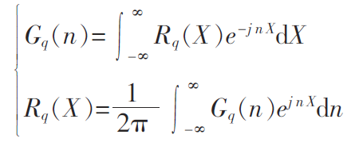

式中，X 表示在道路长度两点之间的距离；Gq（n）是空间频率下路面不平度功率谱密度；n 是空间频率，它是λ 波长的倒数，表示每米长度包括波长个数；Rq（X）为空间频域内的自相关函数，包含有平均功率的意义，它的表达式为：

C:\Users\FireFox\AppData\Roaming\feiq\RichOle\560255993.bmp

## 路面不平度重构

AR 模型基本原理如下式，即在t 时刻采样信号q(t)可用前n 个采样值的线性值与平稳白噪声的线性组合表示。

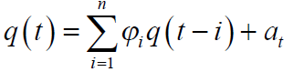

式中，n 为正整数， C:\Users\FireFox\AppData\Roaming\feiq\RichOle\2393074075.bmp （i=0,1,…, n）为实常数， $a_{t}$ 为具有零均值、方差为 $σ_{a}^{2}$ 的平稳白噪声序列。根据自相关函数 R 与格林函数关系，可得信号序列功率谱密度函数如下，常称为 AR 谱。

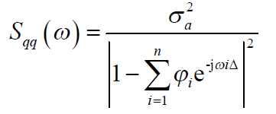

式中， $i^{2}=-1$， $ω=2πf$ 为圆频率， $Δ$ 为序列*q* 的周期。

对于二维AR 模型，设路面为一平稳随机场 $\{q_{i,j} \}$，是一自回归滤波器被白噪声*εi*,*j* 激励时的输出，即

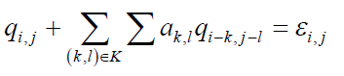

C:\Users\FireFox\AppData\Roaming\feiq\RichOle\3491341681.bmp是一个常系数随机差分方程, ， $\{ε_{i,j};1≤i≤n,1≤ j≤m\}$ 为白噪声场，且均值为

e1 为常数，（当*k*=*l*=0 时，*e*1=1，否则*e*1=0）； $a_{k,l}$ 为模型系数，(*k,l*)为平面任意点坐标，从上式可看出表面场上任一点 $q_{i,j}$，可由其定邻域的其他值来预测。同时，滤波器支撑区位于第一象限，即*K*={(*k*,*l*):0≤*k*≤*n*−1, 0≤l≤*m*−1, (*k*,*l*)≠(0,0)}，*m* 为正整数

求解二维AR模型系数，从而重构二维路面不平度。

假设所研究路面为各向同性路面，在各个方向上任意等距离的自相关函数是相等的。因此，可以由已知一维路面不平度谱密度通过逆傅立叶变换可得相应的一维自相关方程*Rq*，然后根据各向同性特点，通过沿纵坐标轴旋转一维自相关方程得到旋转对称的二维自相关方程 $R(\sqrt{x^{2}+y^{2}})$，*x,y* 为重构路面上任意点坐标，从而可以求得相应的二维自相关函数矩阵。

# CRG数据生成

## 原始数据结构

## CRG数据格式

### 根据CRG数据来源分类

1. Demo1: crg defined by z matrix and scalar u and v specs

由二维矩阵存储z值标识地形高程数据和标量u和v定义地形高程数据的长和宽，其中u表示地形的长度，v表示地形的宽度。

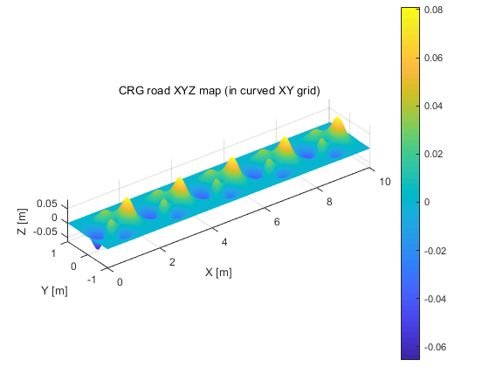

1. Demo2: ... and evenly spaced v vector

在1的基础上使用v（地形的宽度）等间距变化，构成CRG数据。图中Y的取值范围时从-1到1。

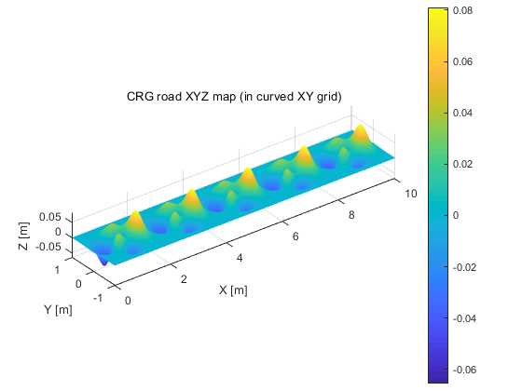

1. Demo3: ... and unevenly spaced v vector

在1的基础上使用v（地形宽度）非等间距变化，构成CRG数据。图中Y的取值范围是从-.992到1之间。

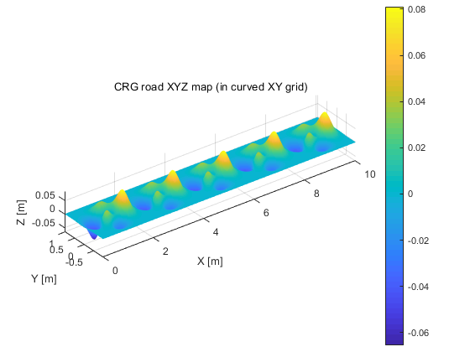

1. Demo4: ... generate diagonal reference line by one p value

根据一个p值生成对角参考线，图中的p值等于（phi/4）

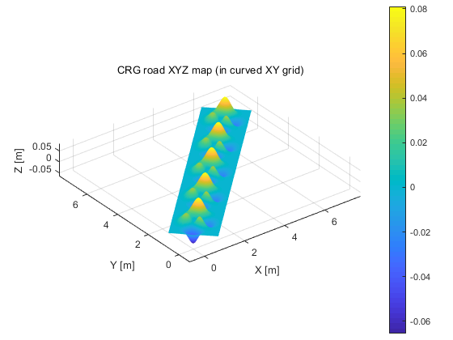

1. Demo5: ... generate diagonal reference line by nu-1 p values

根据(nu-1)个p值生成对角参考线，其中p的每个值都是(phi/8)

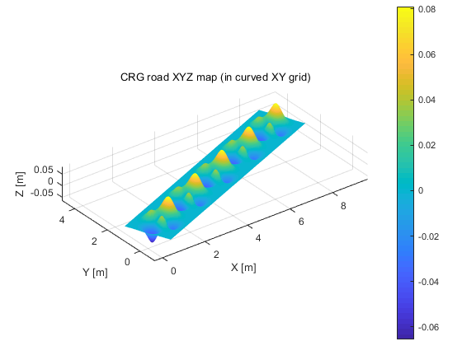

1. Demo6: ... generate curved reference line

生成曲线参考线，参考线中的p值有(nu-1)个，p的值为0.5*cos(i/np*1.5*pi),np = (nu-1),pi为下标为i的p值

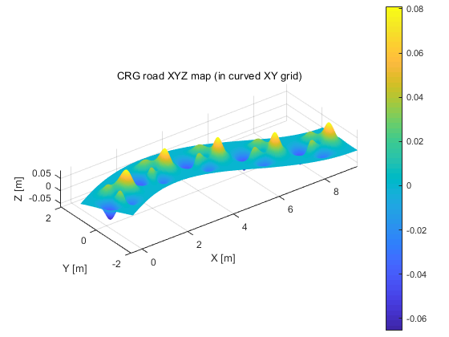

1. Demo7: ... generate banking(倾斜)

在Y轴（道路的横向）上的倾斜，在x坐标（道路的纵向）相同的直线y的

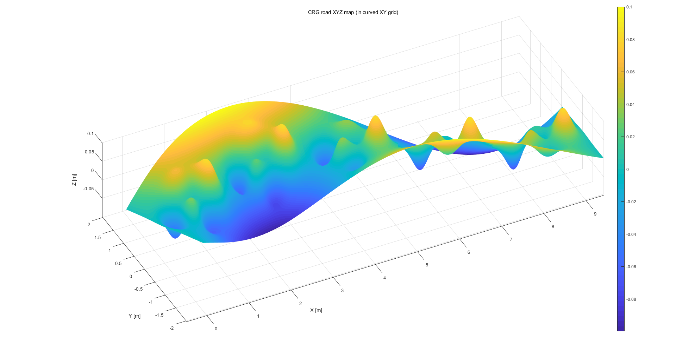

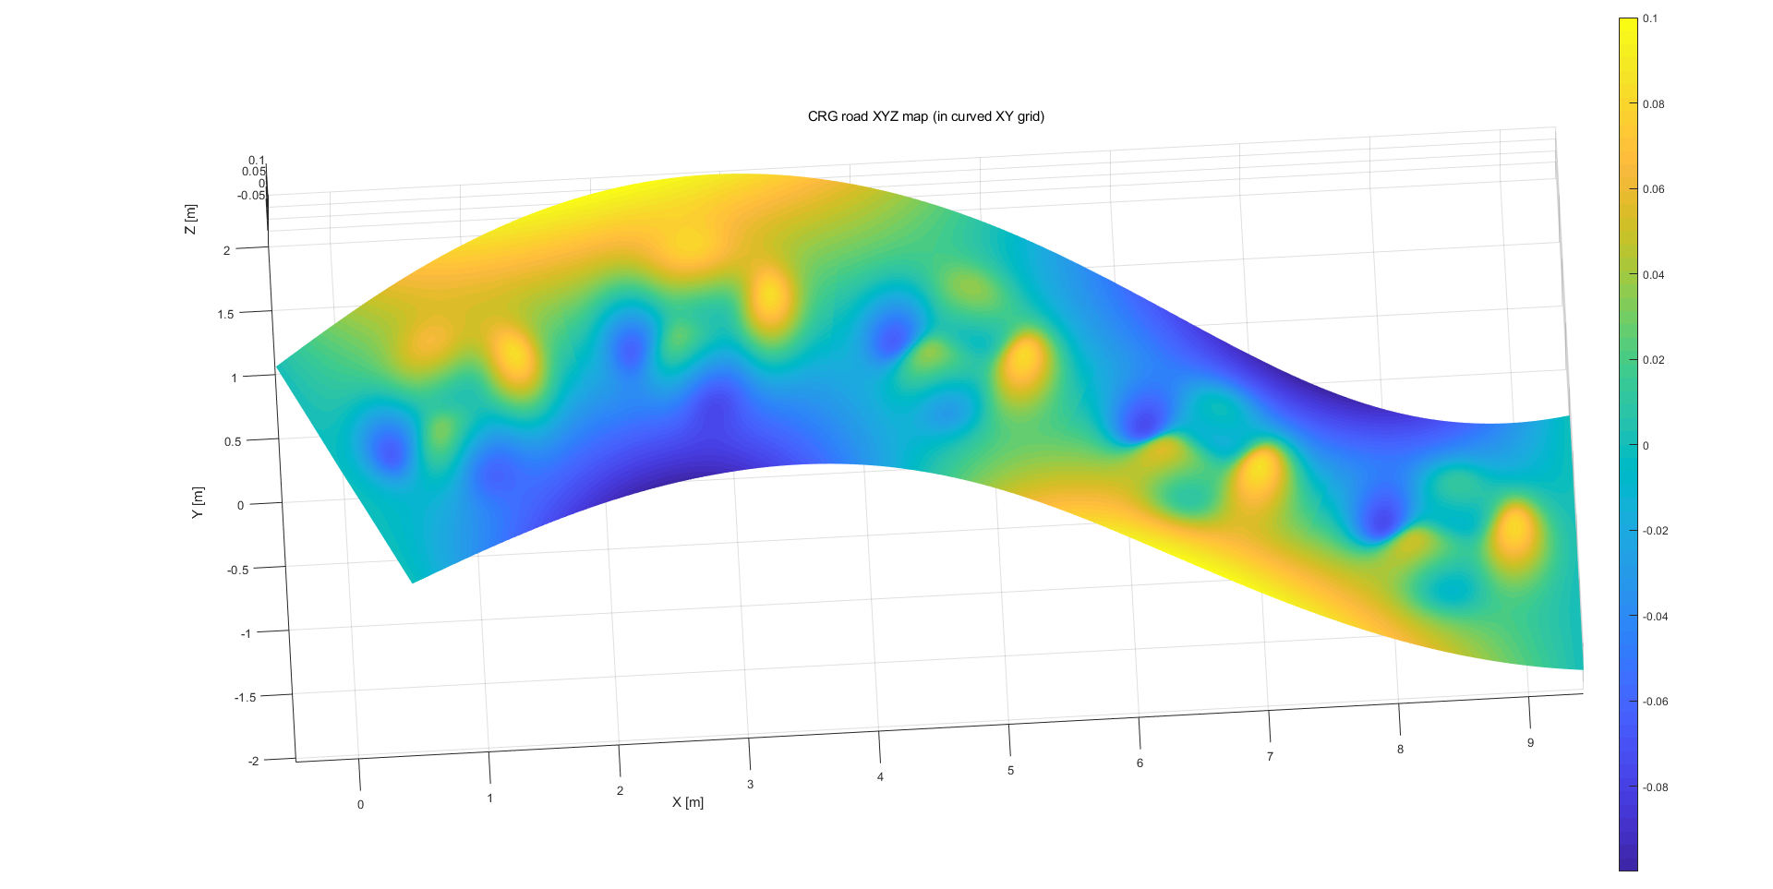

1. Demo8: ... generate slope(斜坡)

在X轴上的

1. Demo9: ... slope without banking

## 原始数据转CRG数据格式处理